OBJAVA ZA MEDIJE

PREDSJEDNIK HAZU AKADEMIK ZVONKO KUSIĆ
GOVORIO NA PROMOCIJI KNJIGE DRAGICE HAMMER-TOMIĆ
SVETO I TRAGIČNO U KIPARSTVU IVANA MEŠTROVIĆA

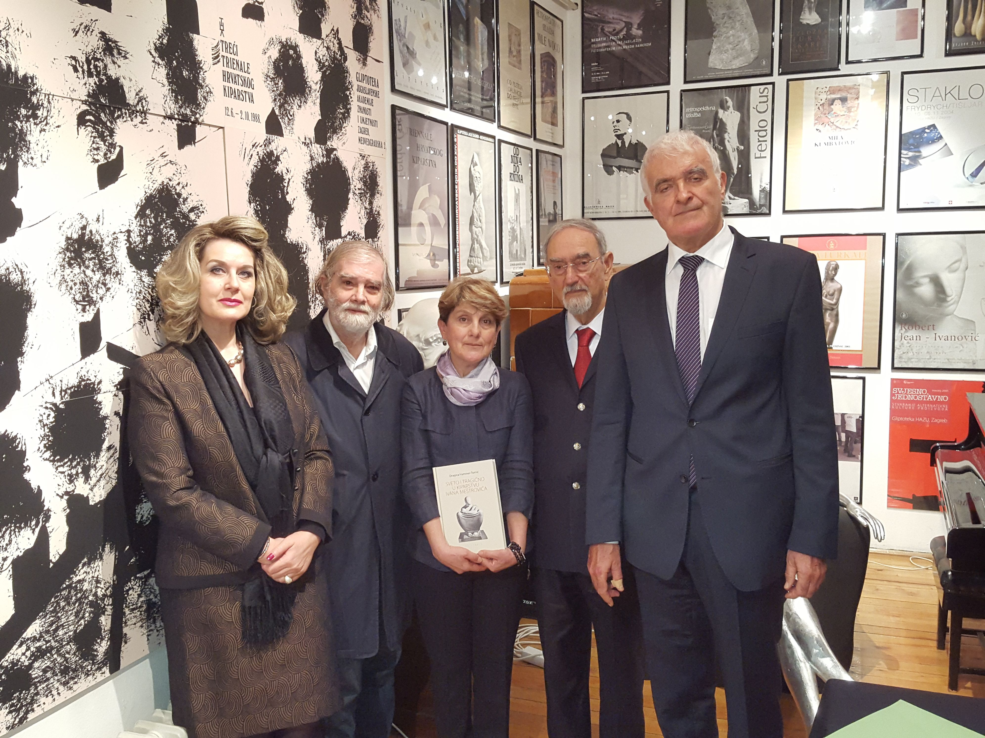

Zagreb, 23. veljače 2016. – Predsjednik Hrvatske akademije znanosti i umjetnosti akademik Zvonko Kusić govorio je u utorak 23. veljače na promociji knjige dr. sc. Dragice Hammer-Tomić Sveto i tragično u kiparstvu Ivana Meštrovića održanoj u Gliptoteci HAZU. U svom je govoru akademik Kusić kazao da je Ivan Meštrović ne samo jedan od najvećih hrvatskih umjetnika, nego i najvećih Hrvata uopće zbog iznimnog doprinosa izgradnji hrvatskog identiteta. „Njegovi spomenici, poput Zdenca života, Povijesti Hrvata, Josipa Jurja Strossmayera, Grgura Ninskog i Marka Marulića, su identitetski simboli, a nijedan naš umjetnik nije doživio toliku svjetsku slavu i priznanje kao Meštrović koji je time pridonio prepoznatljivosti Hrvatske u svijetu“, kazao je akademik Kusić pohvalivši autoricu zbog iscrpne obrade teme svetog i tragičnog u Meštrovićevu kiparstvu.
Uz autoricu, o knjizi su govorili i akademik Tonko Maroević i dr. sc. Mate Meštrović.

Marijan Lipovac
Ured za odnose s javnošću i medije HAZU

